[华科大公共管理学院Pol. J. Environ. Stud.论文作者主动撤稿](https://mp.weixin.qq.com/s?__biz=MzIxMDEwNDU1OA==&mid=2647882515&idx=6&sn=c4dd2ae7d37c034e24ca07dae50c5b63&chksm=8eace66a989fad13ed205d9ca1be80d4fe85e297ae7cd02cf805ac0ff4dbf54010602d781921&scene=126&sessionid=1743611556)

原创  sleuth[Pubpeer](javascript:void(0);)2025-03-30 11:52:58新加坡

 **提示**：**欢迎点击上方「Pubpeer」↑关注我们！**

编者按

**最新、最快、最真实的科研匿名评价论文报道；关注高校院所科研生态，欢迎提供新闻线索。联系邮箱：Pubpeer@qq.com**



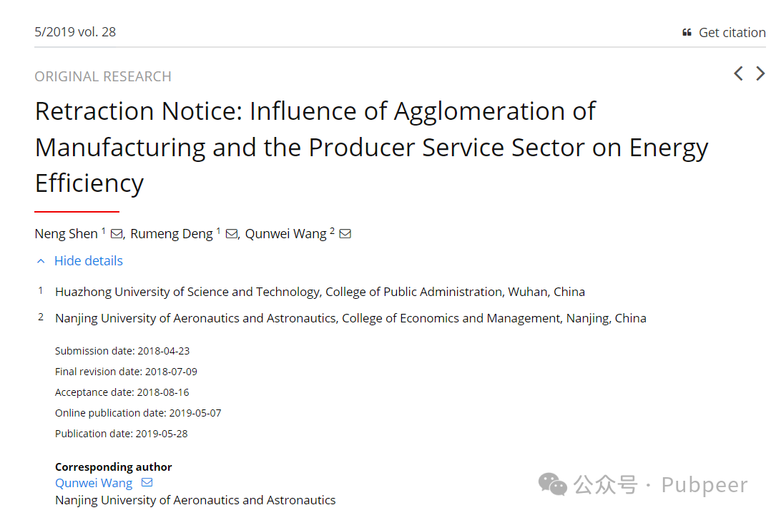

近日，一项引发关注的研究成果出现重大变动。该研究由华中科技大学公共管理学院的能申、邓如梦，以及南京航空航天大学经济与管理学院的王群伟共同完成。

研究发表于《波兰环境研究杂志》（Polish Journal of Environmental Studies）2019 年第 28 卷第 5 期，文章标题为《制造业与生产性服务业集聚对能源效率的影响》，DOI 为https://doi.org/10.15244/pjoes/94389IF ，影响因子为 1.4，属于 Q4 分区。研究从 2018 年 4 月 23 日提交，历经多次修订，最终在 2019 年 5 月 7 日在线发表，5 月 28 日正式出版。

原本这一研究成果聚焦于制造业和生产性服务业集聚对能源效率的影响，有望为相关领域的节能减排和可持续发展提供理论依据和实践指导，意义重大。然而，令人意想不到的是，该文章已应作者要求被撤稿。目前，撤稿的具体原因并未完全公开，但已在相关学术圈引发讨论。

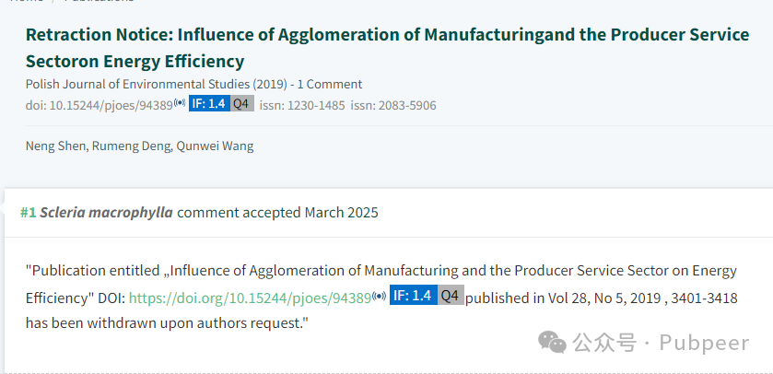

一位名为 Scleria macrophylla 的网友在 PubPeer 上留言提到了这一撤稿信息，引发众多关注。这一事件也让大家更加关注学术研究的严谨性和规范性，未来相关进展还需持续关注。

https://pubpeer.com/publications/401457EBBB7A070C486EEB74933F99#0

https://www.pjoes.com/Retraction-Notice-Influence-of-Agglomeration-of-Manufacturing-nand-the-Producer-Service,94389,0,2.html

来源：公众号pubpeer原创，文章涉及作者姓名都为音译名字；转载贴子请注明出处，若没注明pubpeer公众号出处，构成侵权。





声明：转载此文是出于传递更多信息之目的。若有来源标注错误或侵犯了您的合法权益，请作者持权属证明与本网联系，我们将及时更正、删除，谢谢

**Pubpeer，专注科研工作者。关注请长按上方二维码。投稿、合作、转载授权事宜请联系本号，回复2025，微信ID：BikElisabeth  或邮箱：Pubpeer@qq.com**